系统设计说明书

版本:2.0

Victors团队

1系统概述 3
1.1系统概述 3
1.2主要功能 3
2设计约束 4
2.1需求约束 4
2.2隐含约束 4
3系统总体结构 5
3.1 技术架构 5
3.1.1系统总体设计框架 5
3.1.2技术路线 5
3.2 功能结构 6
3.2.1子系统分类逻辑图 6
3.2.2子系统分类依据 6
3.2.3子系统协同方式 6
4子系统功能与结构 6
5模块汇总表 9
5.1 模块汇总表 9
5.2 模块关系图 9
6模块设计 10
7环境配置 18
7.1 硬件环境配置 18
7.2 软件环境配置 18
8其他 19

1系统概述

1.1系统概述
系统负责从外接的WIFI探针处获取原始客流数据，然后通过一定的方式将原始数据存入合适的数据库。接下来系统会定时启动分析计算任务，并将计算生成的展示数据再次存进数据库。最后系统会根据用户需求自动调出相应时间段内的展示数据并将其图形化，合理化。系统支持多端多方式展示数据。同时系统支持设备控制选项。

1.2主要功能
  - 探针能够获取用户mac，距离，信号强度等数据。
  - 系统可以从外接WIFI探针获取数据并将其存进数据库内；
  - 系统可以将收集到的原始数据分析并整理生成最终需要的数据；
  - 数据分析系统需要支持多维度分析，同理，数据展示服务也需要支持多维度展示；
  - 展示数据需要支持数据的环比和历史对比；
  - 能够对探针设备和系统内置设备状态进行监测。探针状态包含离线，在线，开关机状态等；
  - 系统内置设备状态包含服务是否存活等；
  - 能够远程对探针设备进行远程控制等，包括关机，重启、参数配置、设定自动开关机等。
  - 服务支持多平台展示

2设计约束

2.1需求约束
- 开发平台限制：必须使用Linux平台，可以使用python，java等开发环境；
- 运行平台限制：必须使用Linux平台，可以使用python，java等开发环境；
- 计算构架：必须使用分布式计算框架；
- 文件系统：必须使用分布式文件系统；
- 硬件限制：系统搭载的服务器硬件统一使用Raspberry Pi 3；
- 通讯协议：HTTP协议，TCP/IP协议等；
- 软件质量约束：数据分析平台健壮，数据存储安全高效，尽量使用现有成熟先进技术，界面时尚美观，简单易懂；
- 性能约束：
  - 探针数据接收服务端最少支持1000并发，探针设备每3秒传输一次数据；
  - 网页，微信，短信，App对客户的请求响应时间不得超过5s。

2.2隐含约束
用户计算机技能约束：能够看懂基本统计图表，且对计算机基本操作较为熟悉。

3系统总体结构

3.1 技术架构

3.1.1系统总体设计框架
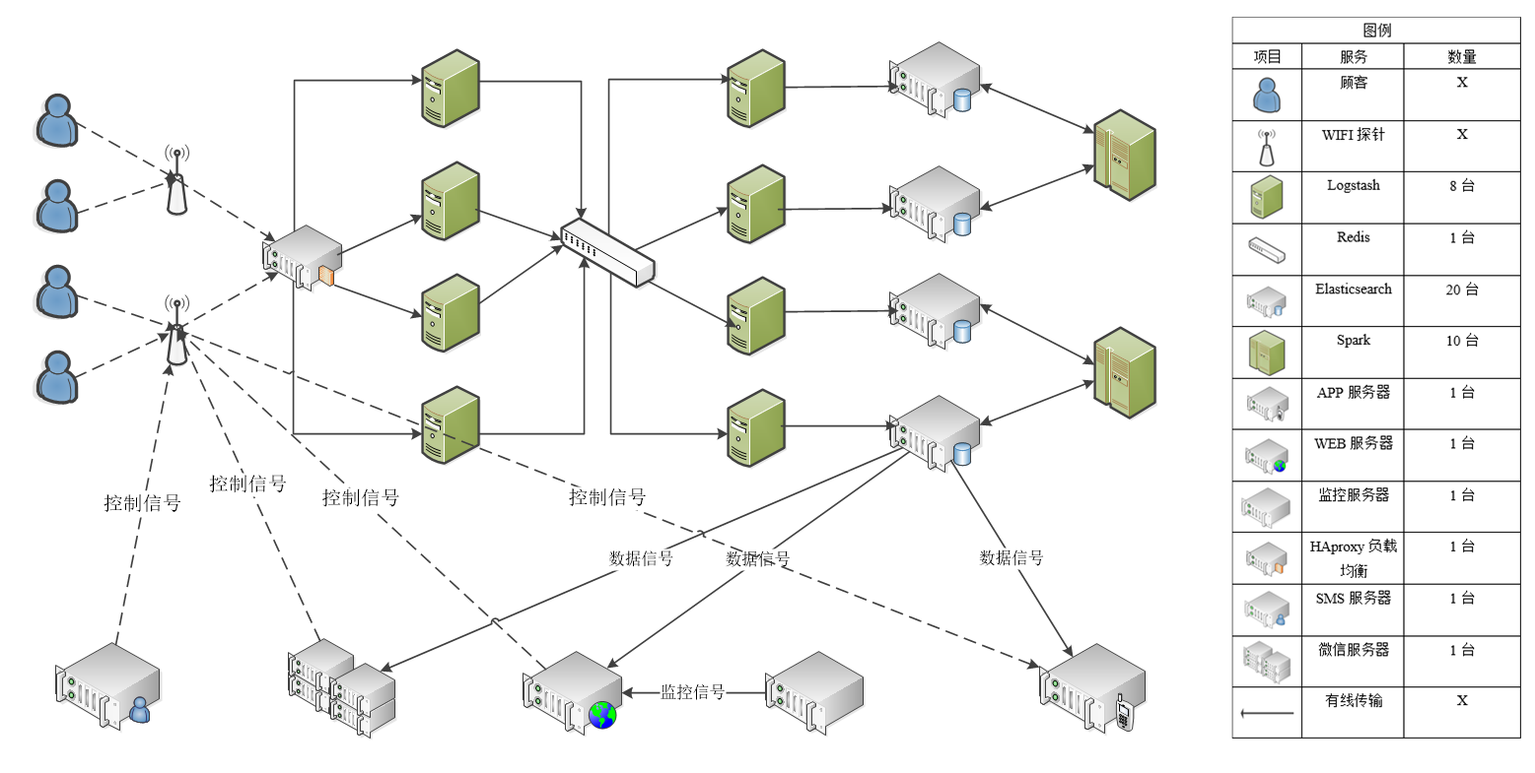

3.1.2技术路线
- 根据题意进行前期分析，完成系统功能的划分。完成系统整体实现思路；
- HAproxy实现负载均衡；
- 合理搭配logstash与redis实现数据量的高并发；
- Elasticsearch实现数据的分布式存储；
- apach ab完成服务器的抗压性能初期测试；
- 使用spark及其api实现计算的分布式；
- Web，微信，短信，app模块实现用户对于数据的查询、系统的控制、监控等服务的需求；
- 实现产品介绍页；
- 前后台各层之间的整合与协调；
- 系统整体连通性测试。

3.2 功能结构

3.2.1子系统分类逻辑图
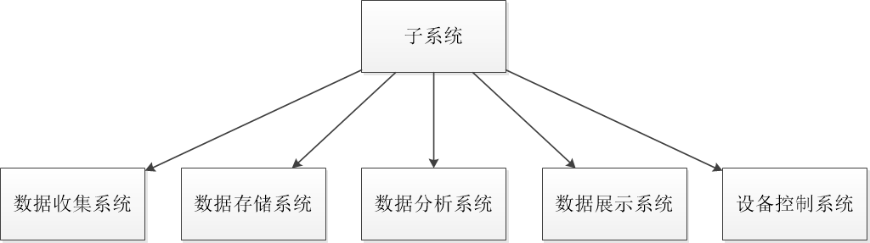

3.2.2子系统分类依据
通过对需求规格书分析可以得出系统需要能够从顾客处收集其手机mac等信息，还需要将收集到的信息存进合适的存储系统中以进行下一步分析，最后还需要将分析完的数据展示给用户，同时系统还需支持设备控制。故将系统分为以上五个子系统。

3.2.3子系统协同方式
整个系统紧紧围绕数据存储搭建，数据收集系统将收集到的数据存进数据存储系统，数据分析系统从数据存储中获取数据并将解析后的数据再次存进系统中；数据展示系统也从数据存储中获取数据并将其展示。各子系统（设备控制系统除外）通过数据存取api与数据存储协同工作。

4子系统功能与结构
- 数据收集系统：
  - 模块关系图
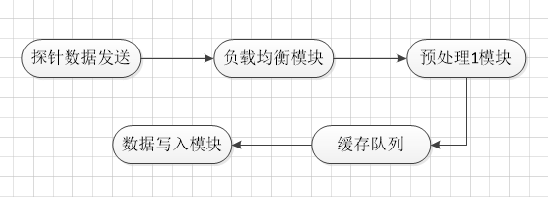
  - 模块分类依据
按照软件规格书可以得知，接收服务器需要满足高并发要求，因此在此基础上将原本的一步收集拆分为三步，通过不同的处理过程达到服务器的高并发要求。模块协同方式
数据流流向为:探针->HAproxy->预处理1->缓存队列->数据写入->数据存储模块。后置模块接收前置模块数据进行处理。
- 数据存储系统
  - 模块关系图
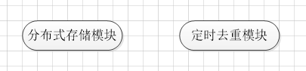
  - 模块分类依据
数据存储系统必须包含数据库，同时由于数据收集系统收集到的数据重复项较多，故增加数据去重模块。
  - 模块协同方式
分布式存储模块永久开启，数据去重模块每隔一小时运行一次，对ES数据库中的原始数据进行去重操作。
- 数据分析系统
数据分析系统只含有一个模块，即spark计算模块，负责计算的分布式。
  - 模块关系图
  - 模块分类逻辑图
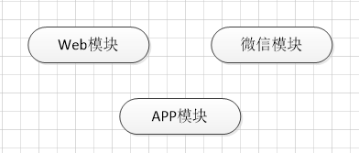
  - 模块分类依据
根据需求规格书中数据展示系统
的多端多维度特性和客户对于计算机熟悉水平，将数据展示系统分为Web模块，微信模块和app模块三个。
  - 模块协同方式
三个模块所读取的数据皆提取至数据存储模块。
- 设备控制系统
  - 模块分类逻辑图
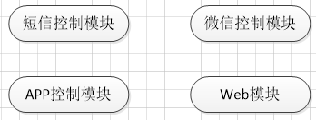
  - 模块分类依据
根据需求规格书要求，设备控制子系统包含设备监控及控制两大类，且需要支持远程查看以及远程设置，故将设备控制子系统分为以上四类。
  - 模块协同方式
在设备控制方面，四个模块之间通过共享变量来实现对设备的协作控制。设备监控方面，四个模块通过共享状态数据进行协同

5模块汇总表

5.1 模块汇总表
1.数据收集子系统
模块名称 |  | 功能简述
负载分配模块 |  | 负载均衡模块通过负载分配算法选择合适的服务器来处理探针请求。
探针数据发送模块 |  | 通过自制或购买的探针将收集到的数据发送到服务器
预处理1模块 |  | 本模块负责将接收到的post数据去杂并写入缓存队列
缓存队列 |  | 本模块负责将数据进行缓存。
数据写入模块 |  | 判断探针编号，重置时间，并将数据导入数据存储。
2.数据存储子系统
模块名称 |  | 功能简述
分布式存储模块 |  | 本模块负责将收到的数据通过ES主节点分配至储存数据的各个节点。
数据去重模块 |  | 本模块每隔一小时将数据库中时间相同的数据进行合并去重。
3.数据分析子系统
模块名称 | 功能简述
Spark计算模块 | 本模块每隔一小时对数据库中去重过的数据进行分析计算。
4.数据展示子系统
模块名称 | 功能简述
Web模块 | 本模块将分析后的数据展示到网站上。
微信模块 | 本模块将分析后的数据展示到微信上。
App模块 | 本模块将分析后的数据展示到手机APP上
5.设备控制子系统
模块名称 | 功能简述
短信控制模块 | 本模块接收用户短信通知对设备进行开关机控制。
微信控制模块 | 本模块接收用户请求对设备进行开关机控制。
Web控制模块 | 本模块接收用户请求定义设备开关机时间。
APP控制模块 | 本模块通过手机控制探针设备开关机及设定探针设备自动开关机时间
6.设备监控子系统
模块名称 | 功能简述
Web监控模块 | 本模块接收用户短信通知对设备进行开关机控制。

5.2 模块关系图

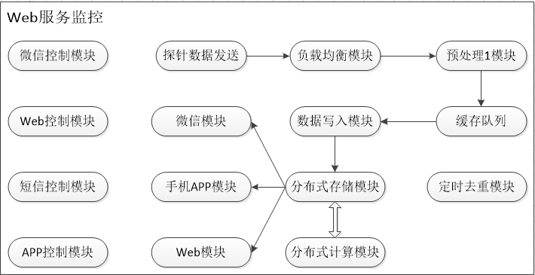

6模块设计
模块名称 | 1.1 探针数据发送
依赖与服务 | （1）输入：WIFI模块采集到的mac，信号强度等信息  （2）输出：http请求信息  （3）依赖：树莓派及探针模块
程序流程 | 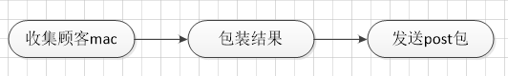

模块名称 | 1.2 负载均衡模块
依赖与服务 | （1）输入：探针发送的http请求信息  （2）输出：http请求信息  （3）依赖：无  （4）工具：HAproxy
程序流程 | 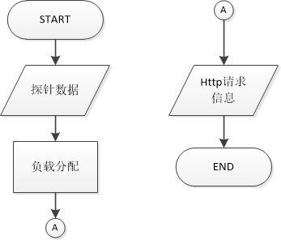

模块名称 | 1.3预处理1
依赖与服务 | （1）输入：负载均衡分配的http请求  （2）输出：符合格式的探针数据  （3）依赖：jdk1.8以上版本  （4）工具：logstash
程序流程 | 本模块负责提供输入队列，只需将服务开启即可

模块名称 | 1.4缓存队列
依赖与服务 | （1）输入：符合格式的探针数据  （2）输出：符合格式的探针数据  （3）依赖：无  （4）工具：redis
程序流程 | 本模块负责提供输入队列，只需将服务开启即可

模块名称 | 1.5 数据写入模块
依赖与服务 | （1）输入：redis输入队列  （2）输出：无  （3）依赖：redis，elasticsearch  （4）工具：logstash
程序流程 | 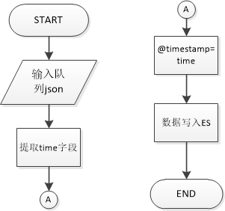

模块名称 | 2.1 分布式存储模块
依赖与服务 | （1）输入：logstash输入模块  （2）输出：无  （3）依赖：jdk1.8以上版本  （4）工具：elasticsearch
程序流程 | 本模块负责提供数据存储服务，配置开启即可

模块名称 | 2.2 数据去重模块
依赖与服务 | （1）输入：ES中需要去重数据  （2）输出：ES去重完毕数据  （3）依赖：elasticsearch（ES）  （4）工具：python
程序流程 | 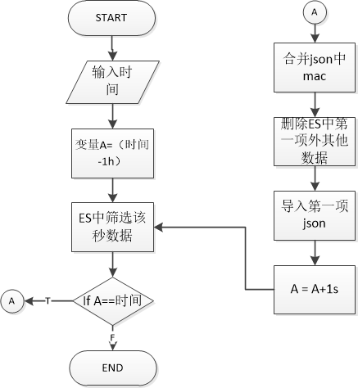

模块名称 | 3.1 数据计算模块
依赖与服务 | （1）输入：ES需要计算数据  （2）输出：客流量信息数据  （3）依赖：elasticsearch（ES），数据去冗余模块  （4）工具：spark计算集群

模块名称 | 4.1 web模块
依赖与服务 | （1）输入：用户登录信息  （2）输出：相关图表数据  （3）依赖：elasticsearch（ES），tomcat，frp  （4）工具：java，html5,css3,javascript,ajax,  （5）重要注意事项：a.web查看模块必须支持异步刷新机制  b.web模块禁止通过url直接访问，要查看数据必须登录以保证用户信 息安全
程序流程 | 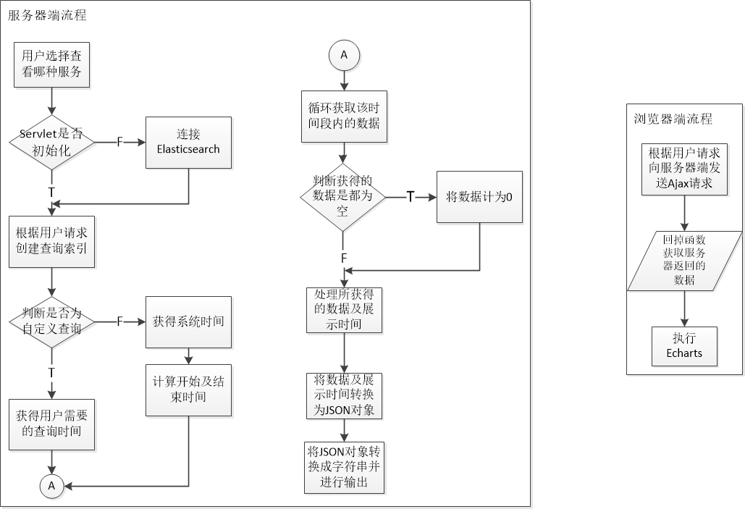

模块名称 | 4.2 微信模块
依赖与服务 | （1）输入：用户请求  （2）输出：客流数据  （3）依赖：elasticsearch（ES）, wechat，sunny-ngrok  （4）工具：python
程序流程 | 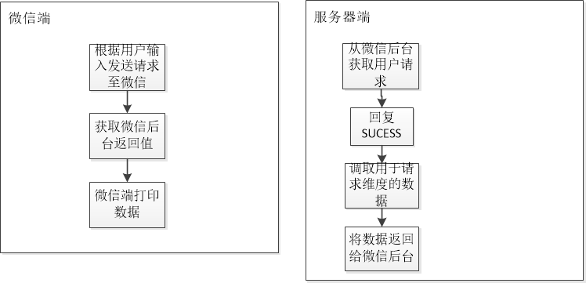

模块名称 | 4.3 APP模块
依赖与服务 | （1）输入：无  （2）输出：相关图表  （3）依赖：elasticsearch（ES）, wechat，sunny-ngrok  （4）工具：string boot 框架，html5，css3
程序流程 | 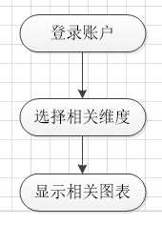

模块名称 | 5.1 短信控制模块
依赖与服务 | （1）输入：用户输入  （2）输出：设备状态  （3）依赖：探针等，GSM
程序流程 | 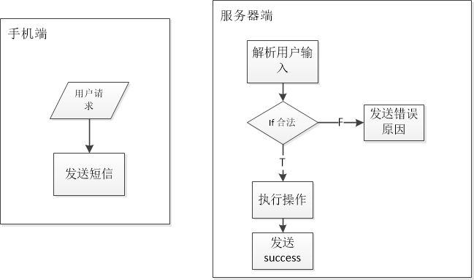

模块名称 | 5.2 微信控制模块
依赖与服务 | （1）输入：用户请求  （2）输出：设备状态  （3）依赖：探针，wechat，sunny-ngrok
程序流程 | 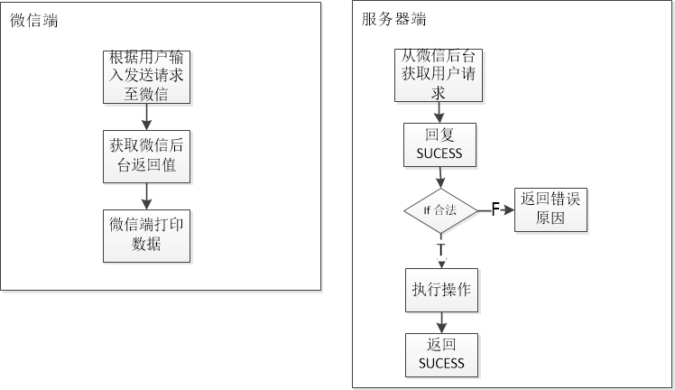

模块名称 | 5.3 web控制模块
依赖与服务 | （1）输入：ES需要计算数据  （2）输出：客流量信息数据  （3）依赖：elasticsearch（ES），tomcat，  （4）工具：java，html5,css3,javascript,ajax,
程序流程 | 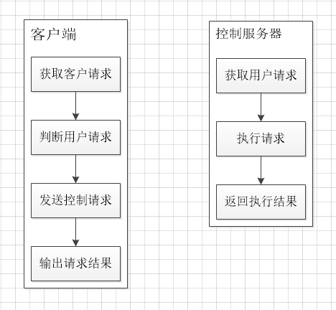

模块名称 | 5.4 APP控制模块
依赖与服务 | （1）输入：用户输入的控制信息  （2）输出：控制返回结果  （3）依赖：elasticsearch（ES），tomcat，frp  （4）工具：java，html5,css3,javascript,ajax,string boot框架
程序流程 | 同web控制模块

模块名称 | 6.1web服务监控
依赖与服务 | （1）输入：无  （2）输出：服务进程状态  （3）依赖：python，ssh服务  （4）工具：java
程序流程 | 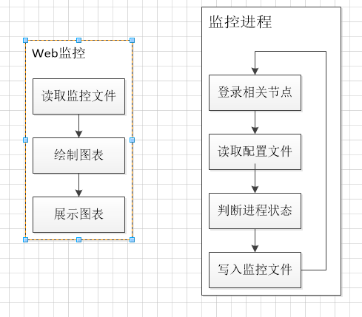

7环境配置

硬件环境配置
树莓派3：共45台
1、系统版本（内核）：4.4
2、cpu：64-bit 1.2 GHz ARM Cortex A53 处理器
3、内存：1GB LPDDR2
4、外存：20G
5、电源：Micro USB socket 5v1,2.5A
6、WIFI：支持
探针： 1自制探针：树莓派+GPS+wifi芯片
2.购买探针：淘宝上购买的探针
GSM:短信服务

软件环境配置
  - 语言环境：
    - python2.7.11
    - jdk8
  - api安装工具：
python-pip
  - 开发api库：
python库：redis,elasticsearch,web,url,urlib
jar包：elasticsearch
  - 计算框架：
spark2.1
  - 储存框架：
elasticsearch:2.4.1
logstash:2.4.1
kibana:2.6.0
nodejs:armv7版本
  - 展示框架：
tomcat:8.0以上版本
sunny-ngrok:linux arm版本
frp:linux版本

8其他
注意事项：本文档着重说明系统核心项目的设计，故内网穿透方法、软件环境配置、微信公众平台服务器开通、软件安装等与系统核心需求相关性较远的项目并未提及。
树莓派数目分配：
http负载均衡（数据收集部分）：10台
es存储节点：20台
spark计算节点：10台
Web服务：3台
微信服务：1台
短信服务：1台
其他备份服务器：5台

